Дорогие друзья!
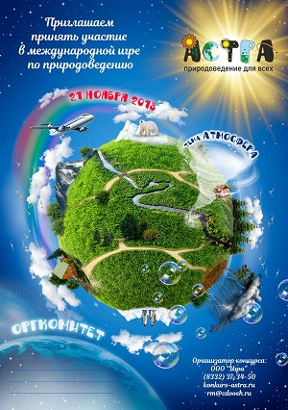
21 ноября 2018 года состоится естественнонаучная игра-конкурс «Астра – природоведение для всех» (далее «Астра»). Этот конкурс – обновлённый и расширенный вариант знакомой многим игры «Гелиантус», в котором единый объект или явление обсуждается с точки зрения разных предметных дисциплин – физики, химии, биологии, географии и астрономии.
Конкурс «Астра» проводится оргкомитетом, который ранее проводил в России игру «Гелиантус». В 2017 году организованная оргкомитетом игра собрала более 202 тысяч участников из 66 регионов России, а также из Кыргызстана, Казахстана, Люксембурга.
Организаторы конкурса ставят перед собой задачу развития и поддержания интереса ребят всех возрастов к предметам естественнонаучного цикла– природоведению и окружающему миру, физике, биологии, экологии, химии, географии, астрономии – предоставляя им возможность попробовать свои силы в решении интересных и занимательных задач по указанным предметам.
Конкурс «Астра» проводится непосредственно в образовательных организациях.

Приглашаем принять участие в конкурсе 2018 года!
Участвовать без всякого предварительного отбора могут все желающие школьники 1–11-х классов, а также воспитанники дошкольных учреждений, имеющие навыки чтения и письма.
ВСЕ ВОПРОСЫ БУДУТ СВЯЗАНЫ С АТМОСФЕРОЙ, в том числе с обсуждением свойств и связанных с ней природных явлениях, биологических процессов, деятельностью человека.
Участие в конкурсе платное, но плата невелика - 77 рублей (за исключением Магадана, Петропавловска-Камчатского и Южно-Сахалинска - 80 рублей, Норильска и республики Саха (Якутия) - 82 рубля, Москвы - 87 рублей, и зарубежных стран, где размер взноса устанавливают Национальные оргкомитеты). В случае повышения оргвзноса Центральный оргкомитет просит сообщить об этом по указанным в разделе Контакты телефонам или по электронной почте. Желающие участвовать могут обратиться за более подробной информацией в свой региональный или Центральный Оргкомитет по адресам и телефонам, указанным в "Контактах". Если в Вашем регионе нет оргкомитета, Вы можете попытаться создать его сами, обратившись в Центральный Оргкомитет с соответствующим предложением.
В ближайшее время появится более подробная информация и обновленный сайт.

